Lost Music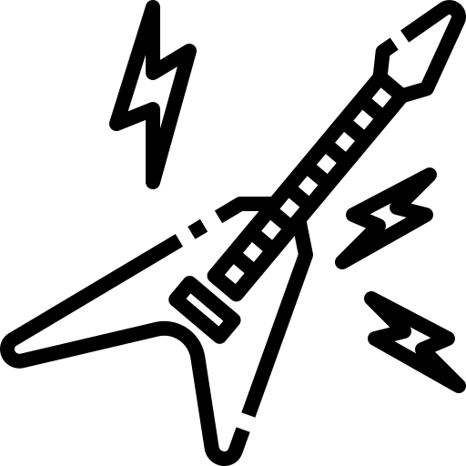

Projeto individual

Guilherme Gonçalves 1ADAS

RA:01221013

Contexto

Devido a falta de tutoriais de certos tipos de músicas mais extremas, e a dificuldade de achar professores focados em ensinar Instrumentos de maneira mais localizada em certos estilos, a Lost Music foi criada visando dar suporte a todos novos alunos e professores querendo mudar o jeito que se aprende um novo instrumento, focando Em ensinar as técnicas mais usadas no seu estilo musical.

Objetivo

Ter em 1 mês 10 usuários semanais e 2 professores.

Justificativa

Devido a genericidade do estilo de aulas de instrumentos, a Lost Music dará a oportunidade para músicos mais veteranos aprenderem ainda mais ensinando os outros.

Solução

Criar uma plataforma para ajudar no aprendizado dos alunos querendo se focar em certos estilos, e para músicos mais avançados um forma nova de lecionar música.

Objetivo da solução

* Facilitar o ensino musical de modo filtrado.
* Criar uma plataforma de comunicação entre músicos.
* Fazer uma relação melhor entre professores e alunos.

Escopo

Criar uma tela de cadastro para gerar perfis únicos para cada usuário com suas personalizações, criar uma tela de login, Criar uma aba de musicas onde o usuário poderá ver todas as musicas cadastradas até o momento, tela de formulário com gerados de sugestões, tela de analise de sugestões gerais, tela de aula onde o usuário vera a aula da musica escolhida.

Descrição do sistema

Os usuários terão uma tela de perfil única com suas personalizações, definições do perfil e sugestões geradas e após logados acesso a biblioteca de musicas cadastradas onde terão acesso as aulas gravadas pelos professores.